Частное учреждение образования
«Колледж бизнеса и права»
УТВЕРЖДАЮ
Ведущий методист
колледжа
_____________Е.В. Паскал
« ____ » _________ 2021

Специальность: 2-40 01 01 «Программное обеспечение информационных технологий» | Учебная дисциплина: «Автоматизация управленческой деятельности организации»

Лабораторная работа №3
Инструкционно - технологическая карта

ТЕМА: Разработка и включение справочников в командный интерфейс.
ЦЕЛЬ работы: Научится разработке и включению справочников в командный интерфейс.
ВРЕМЯ ВЫПОЛНЕНИЯ: 2 часа

Содержание работы
- Теоретические сведения для выполнения работы
- Задания
- Контрольные вопросы
- Литература

- Теоретические сведения для выполнения работы
Справочник предназначен для хранения справочной информации об однотипных объектах и представляет собой список, заполняемый пользователем на этапе исполнения. Каждый элемент этого списка может иметь сложную структуру, задаваемую на этапе конфигурирования. Количество справочников задается на этапе конфигурирования и может быть произвольным. Использование справочника позволяет избежать многократного ввода одной и той же информации, например наименования контрагента, а так же обеспечивает сквозную идентификацию, например идентификация контрагента при отгрузке и оплате.

- Задания
Выполните предложенные ниже задания.
- Создайте справочник, в котором будут храниться наименования клиентов.
Откройте в конфигураторе учебную конфигурацию, выделите в дереве объектов конфигурации ветвь Справочники и нажмем кнопку Добавить в командной панели окна конфигурации . В открывшемся окне редактирования объекта конфигурации задайте имя справочника – Клиенты. На основании имени платформа автоматически создаст синоним – Клиенты. Свойство Синоним служит для представления объекта в интерфейсе программы. Также у разработчика есть возможность установки дополнительных свойств, определяющих пользовательское представление объектов. Эти свойства задавать не обязательно. Если они не заданы, то для представления объекта в интерфейсе «1С:Предприятия» используется синоним объекта конфигурации Справочник.
Представление объекта определяет название объекта в единственном числе и используется в названии стандартной команды, например, команды создания объекта – Клиент: создать. Представление объекта нужно задавать тогда, когда синоним объекта конфигурации задан во множественном числе или когда он описывает множество объектов, потому что в интерфейсе автоматически формируются команды открытия списка справочника и команды создания нового элемента справочника. Если синоним задан во множественном числе, то для команды открытия списка это вполне подходит – Клиенты, то есть посмотреть всех клиентов. Но для команды создания элемента справочника – одного клиента – это неудачный вариант. Для этой команды нужно задать представление в единственном числе – Клиент. Представление объекта как раз и используется для того, чтобы описать, как будет выглядеть в интерфейсе команда добавления нового клиента. Также оно будет использовано в заголовке формы клиента (если не указано расширенное представление объекта) и в представлении ссылки на клиента. Расширенное представление объекта определяет заголовок формы объекта, например формы для создания нового элемента справочника.
Если это свойство не задано, то вместо него используется свойство Представление объекта. Представление списка определяет название списка объектов и используется в названии стандартной команды, например, команды открытия списка объектов – Клиенты. Представление списка нужно задавать тогда, когда синоним задан в единственном числе. Например, это часто бывает у документов (Приходная накладная). Тогда в представлении списка нужно указывать название объекта конфигурации во множественном числе (Приходные накладные). Расширенное представление списка определяет заголовок формы списка, например формы списка справочника. Если это свойство не задано, то вместо него используется свойство Представление списка. Зададим два свойства Представление объекта – Клиент и Представление списка – Клиенты. Последнее можно было и не задавать, так как синоним справочника совпадает со свойством Представление списка (рис.1). В представлении списка вроде бы подразумевается название Список клиентов, но идущие подряд строки Список сотрудников, Список клиентов, Список складов не очень хорошо смотрятся в интерфейсе приложения.
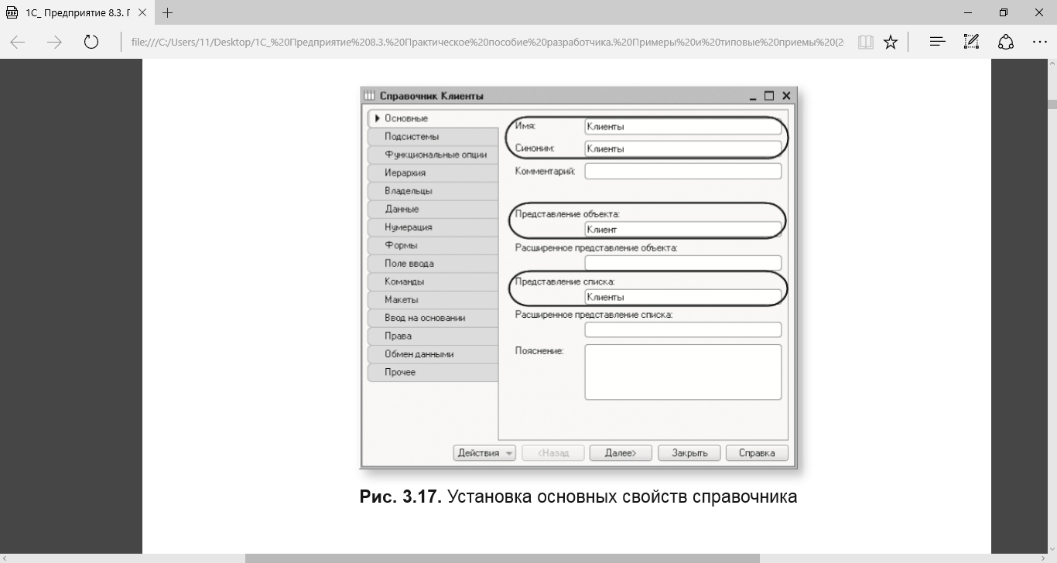
Рис. 1. Установка основных свойств справочника
В списке подсистем видны подсистемы, созданные ранее при определении структуры приложения. Добавьте список клиентов в раздел ФИО(учащегося), подсистемы Бухгалтерия, РасчетЗарплаты (рис. 2).
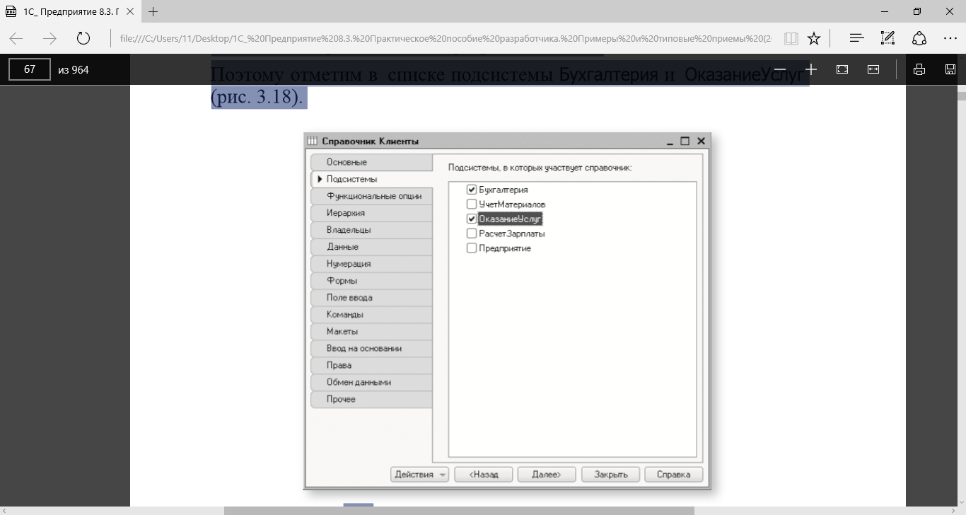
Рис. 2. Определение списка подсистем, в которых отображается справочник
Обратите внимание, что на закладке Состав также можно изменять список объектов, входящих в подсистему.
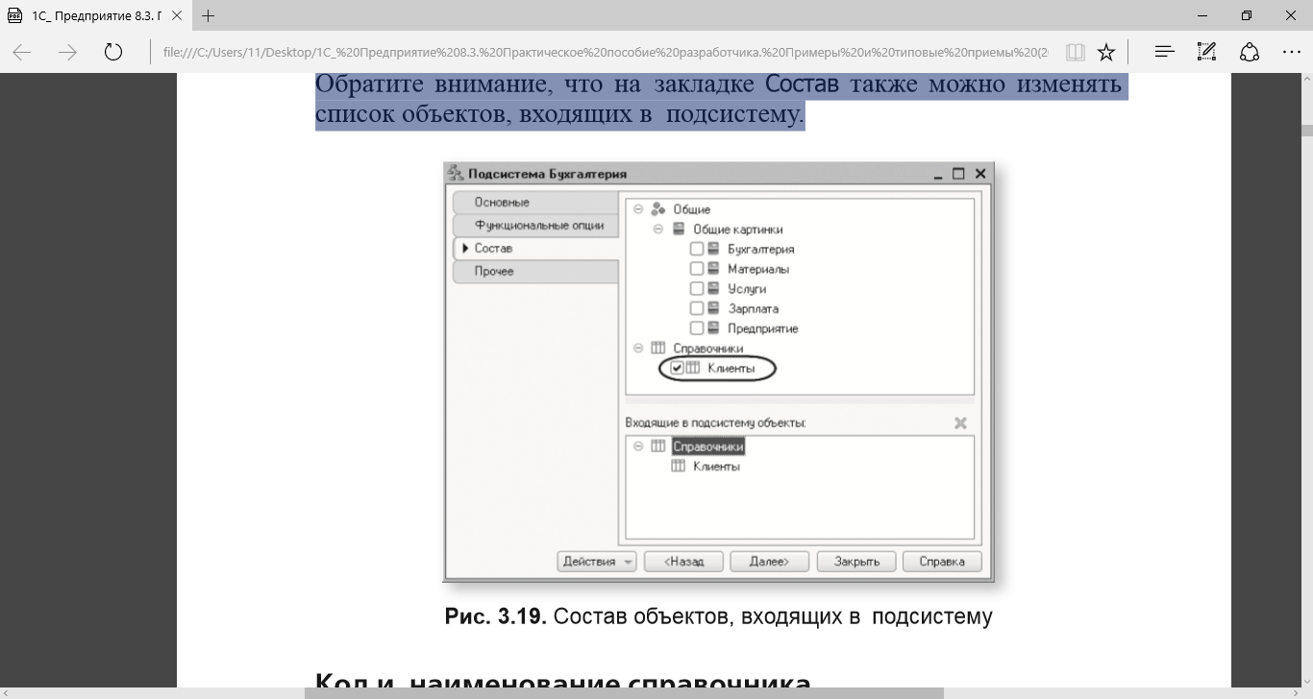
Рис. 3. Состав объектов, входящих в подсистему
Код и наименование справочника закладка Данные. Длина кода – важное свойство справочника. Как правило, код справочника используется для идентификации элементов справочника и содержит уникальные для каждого элемента справочника значения. Платформа может сама контролировать уникальность кодов и поддерживать автоматическую нумерацию элементов справочника. Поэтому от длины кода будет зависеть количество элементов, содержащихся в справочнике. Длина кода – 9 символов. В результате сможем использовать коды от 1 до 999999999 – этого вполне достаточно. Перейдите к длине наименования. 25 символов мало, увеличте длину наименования до 50 (рис. 4).
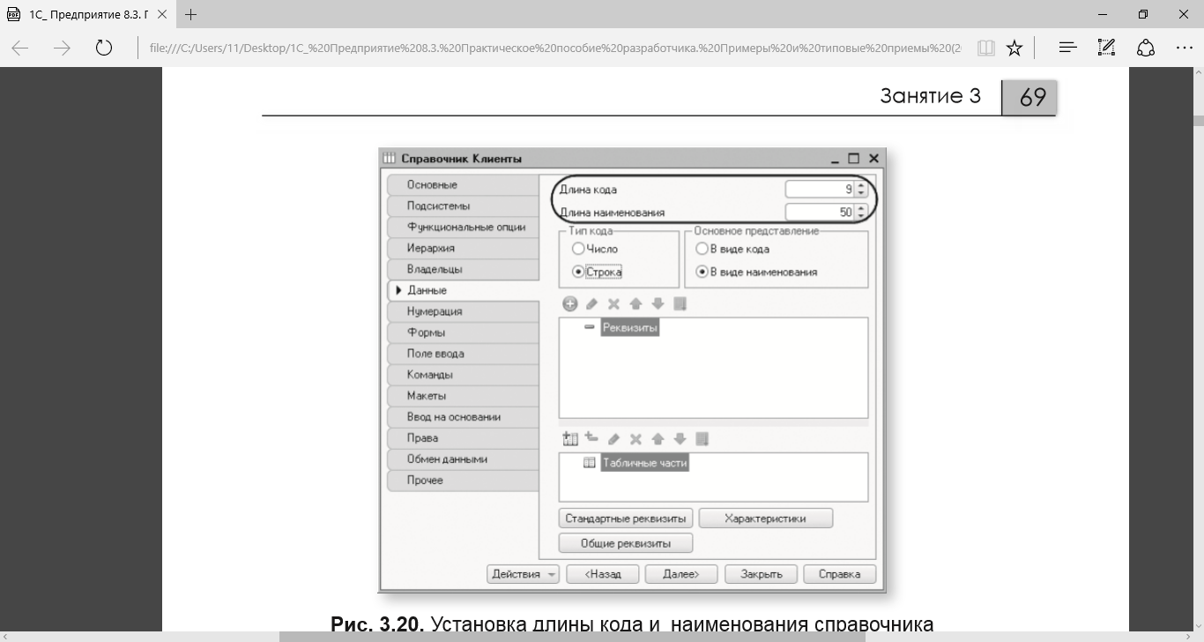
Рис. 4. Установка длины кода и наименования справочника
Поскольку в интерфейсе приложения отображаются синонимы объектов, то изменим свойство Синоним стандартного реквизита Наименование нашего справочника. Для этого нажмем внизу окна кнопку Стандартные реквизиты. Выделив в списке реквизит Наименование, вызовите его контекстное меню и выберите пункт Свойства (рис. 5).
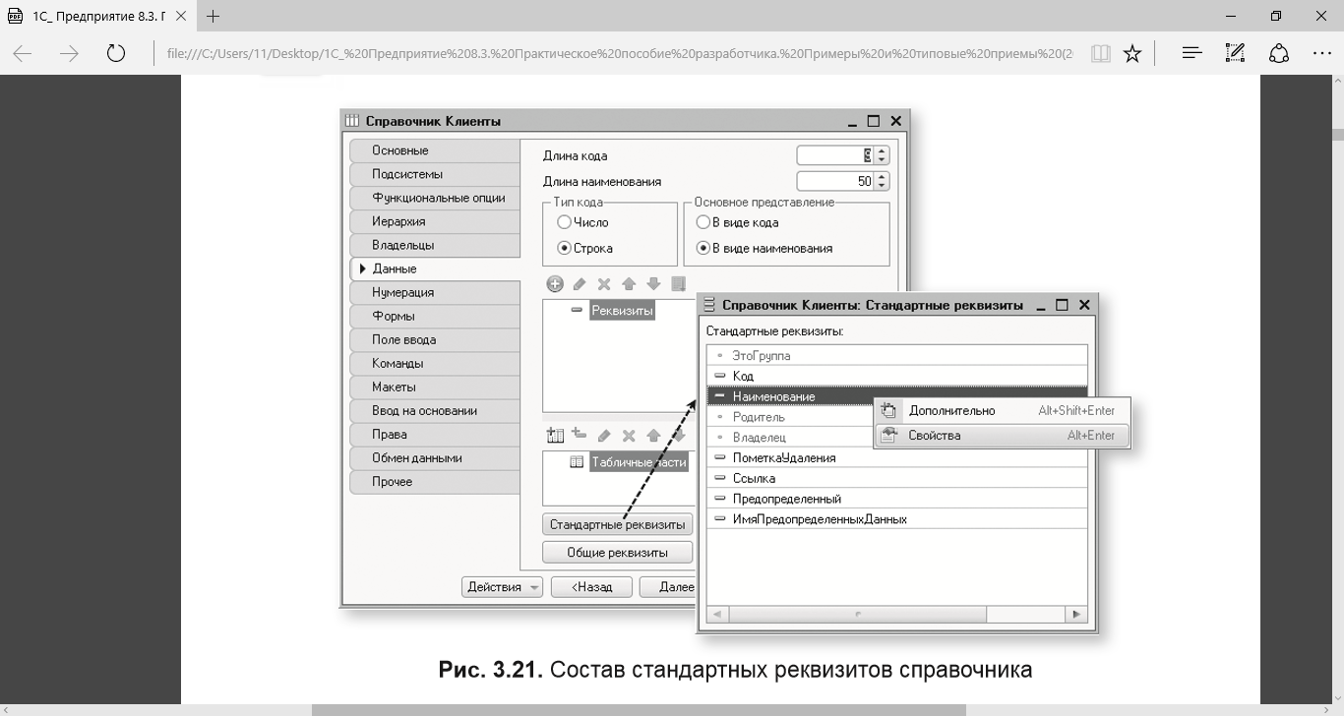
Рис. 5. Состав стандартных реквизитов справочника
В палитре свойств стандартного реквизита Наименование установите свойство Синоним как Ф. И. О. (рис. 6).
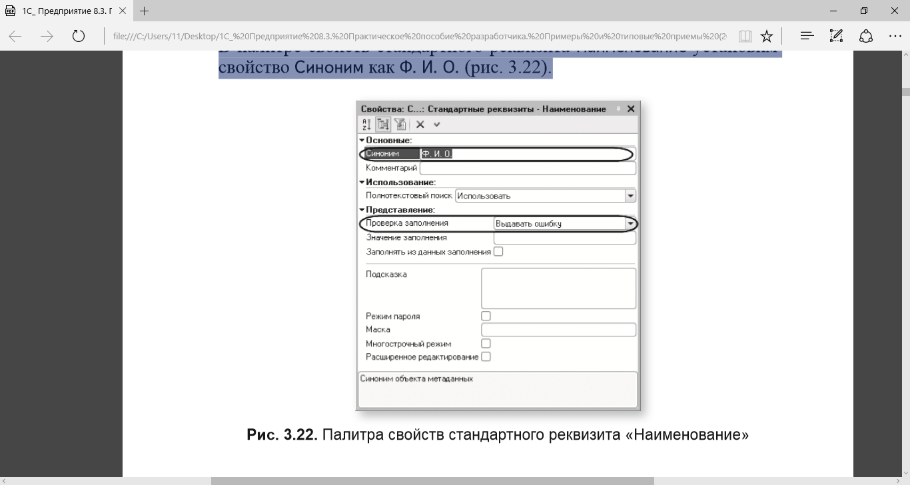
Рис. 6. Палитра свойств стандартного реквизита «Наименование»
Свойство Проверка заполнения по умолчанию установлено в значении: Выдавать ошибку. Это означает, что если реквизит Наименование не заполнен, то будет выведено сообщение об ошибке (см. рис. 6).
Команда создания новых элементов по умолчанию невидима в интерфейсе приложения. Это объясняется тем, что возможность просматривать списки справочника нужна, как правило, всегда. А возможность создания новых элементов справочника используется не так часто. Поэтому соответствующую команду следует включать только для тех справочников (объектов конфигурации), создание новых элементов которых является основной деятельностью для пользователей в данном разделе прикладного решения. Сделайте доступной в панели команд раздела ФИО(учащегося) стандартную команду для создания новых клиентов. Для этого откройте окно редактирования объекта конфигурации Подсистема ФИО(учащегося) и нажмите кнопку Командный интерфейс (рис. 7).
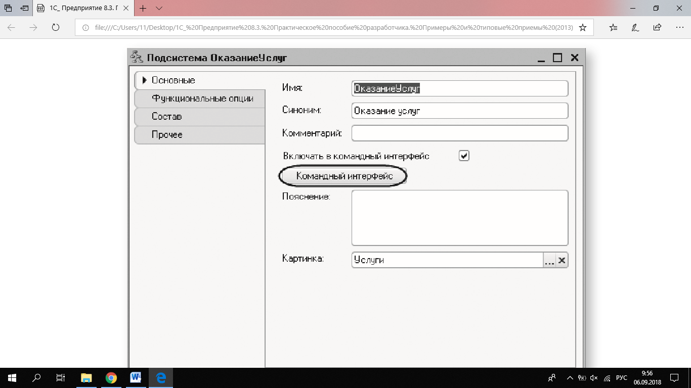
Рис. 7. Вызов настройки командного интерфейса подсистемы
В открывшемся окне Командный интерфейс отразятся все команды этой подсистемы. При создании справочника в группу Панель навигации.Обычное добавилась команда Клиенты для открытия этого списка. Она включена по умолчанию. В группу Панель действий.Создать добавилась команда Клиент: создать, для создания нового элемента справочника, но она невидима по умолчанию. Включите видимость у этой команды (рис. 8).
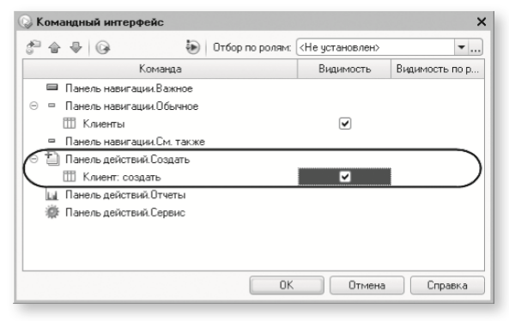
Рис. 8. Окно настройки командного интерфейса подсистемы
Если перейти в раздел ФИО(учащегося) или Бухгалтерия, то под панелью разделов появится панель команд текущего раздела (рис. 9).
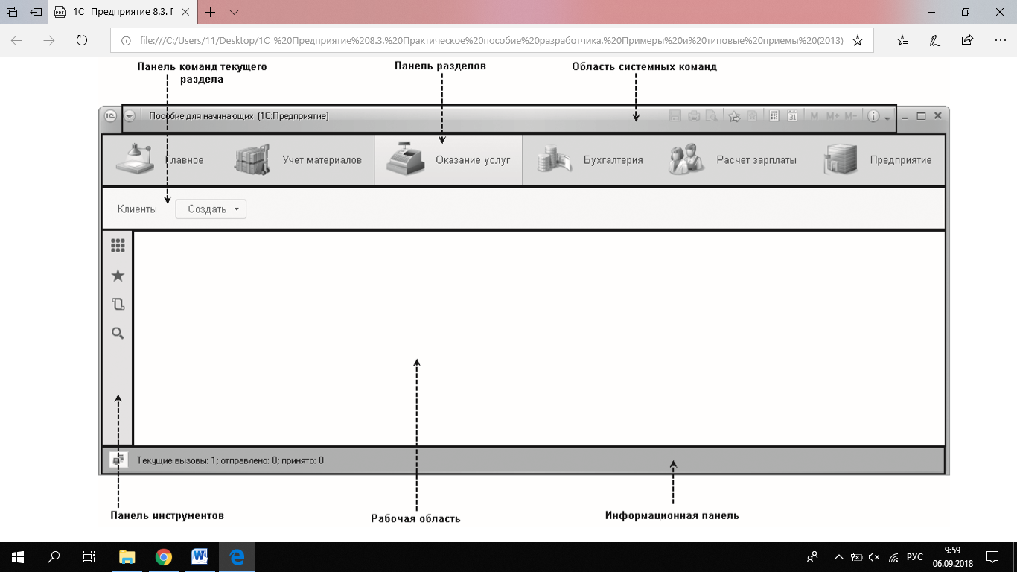
Рис. 9 Окно «1С:Предприятия»
Внесите 5 произвольных записей ФИО нового клиента, среди которых должна быть ваша ФИО. Код вносить не надо, так как он генерируется автоматически.
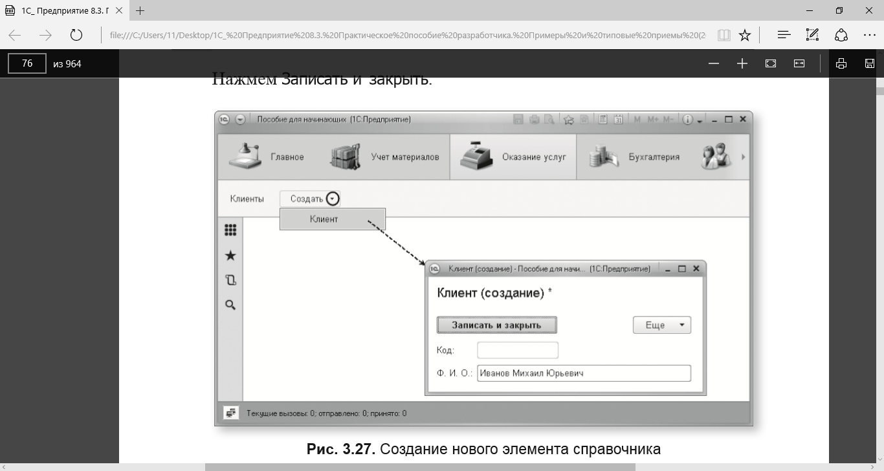
Рис. 10. Создание нового элемента справочника
При этом в правом нижнем углу экрана появится информационное сообщение о том, какой элемент был создан либо изменен.
По умолчанию панель истории не отображается в интерфейсе приложения. Пользователь может самостоятельно включить отображение этой панели в режиме 1С:Предприятие (Главное меню  Вид  Настройка панелей…). Или это может сделать разработчик в конфигураторе. Воспользуйтесь для примера второй возможностью.
В режиме «Конфигуратор»:
Выделите корень дерева объектов конфигурации, нажатием правой кнопки мыши вызовите контекстное меню и выберите пункт Открыть интерфейс клиентского приложения. В появившемся окне Интерфейс клиентского приложения справа находится список всех стандартных панелей прикладного решения. Перетащите элемент Панель истории в левую часть окна, в группу Низ (рис. 11).
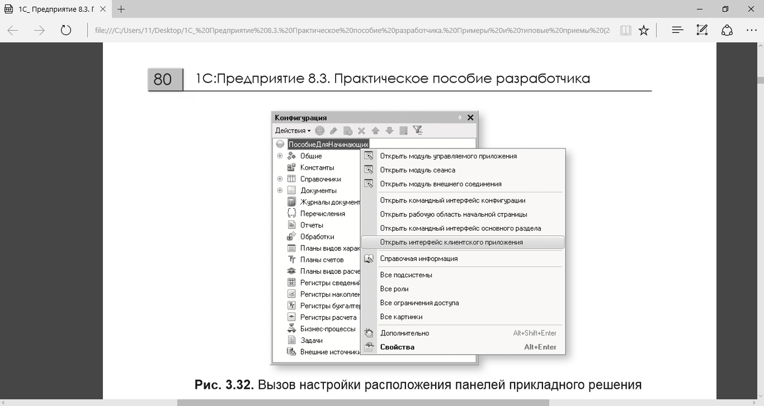
Рис. 11. Вызов настройки расположения панелей прикладного решения
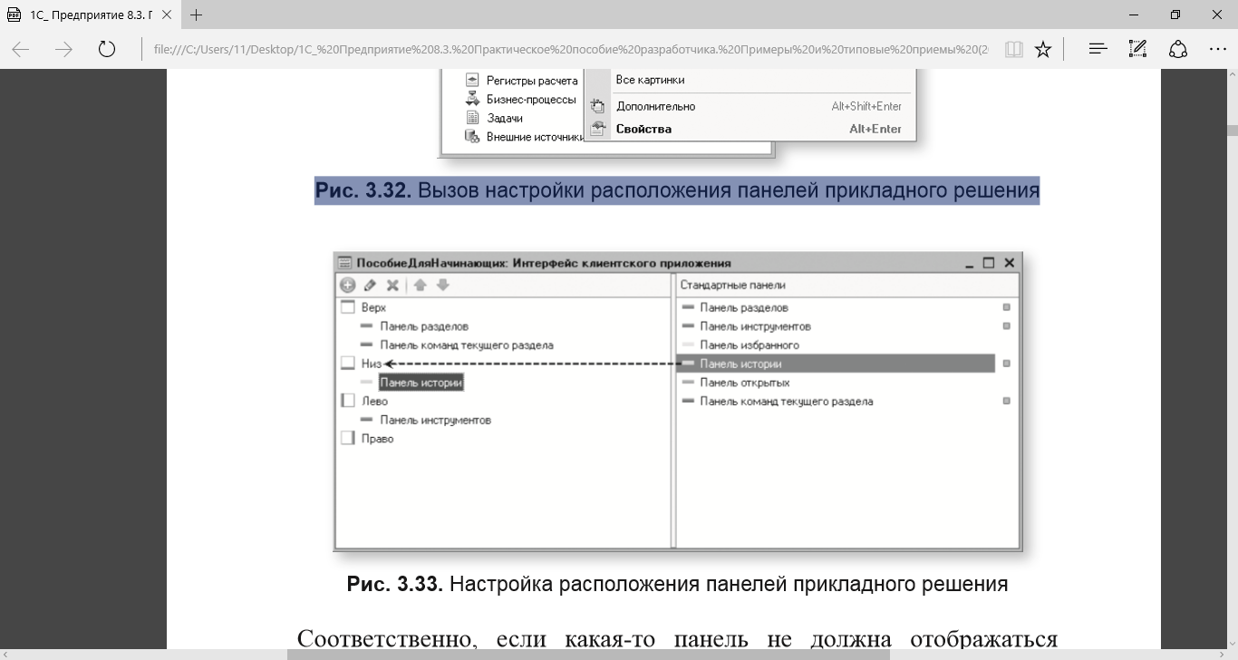
Рис. 12. Настройка расположения панелей прикладного решения
Справочник с табличной частью:
- В режиме «Конфигуратор» Добавте новый объект конфигурации Справочник Сотрудники. На основании имени платформа автоматически заполнит его синоним. Представление объекта как Сотрудник.
Представление списка устанавливать не будем, а Расширенное представление списка Список сотрудников (рис. 13).
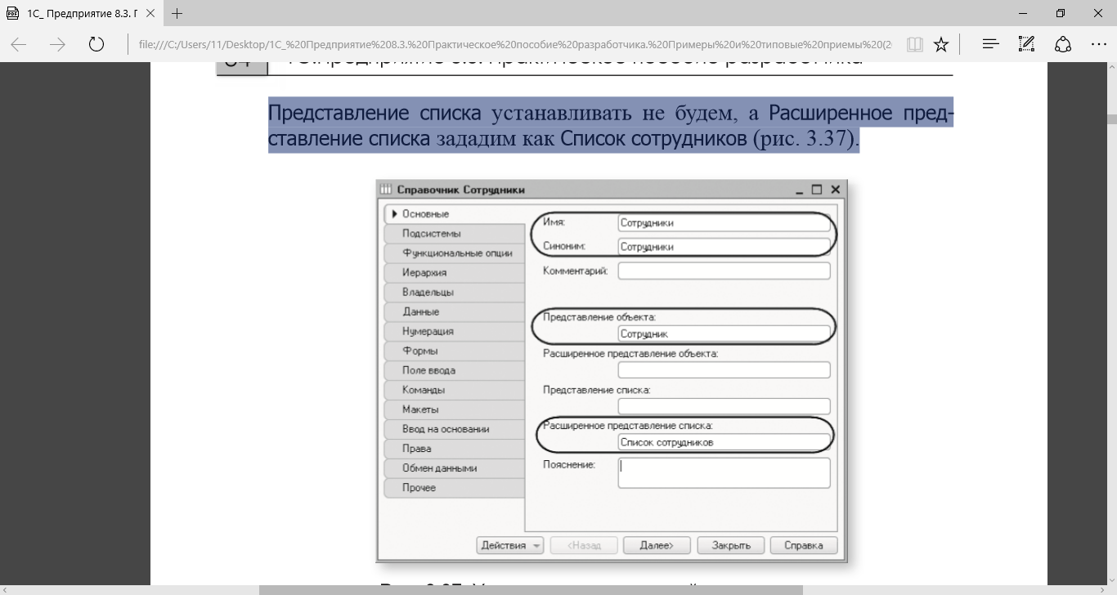
Рис.13. Установка основных свойств справочника
Длина и тип кода: длину наименования справочника задайте равной 50 символов. Здесь, также как и для предыдущего справочника, измените свойство Синоним стандартного реквизита Наименование, так как речь идет о сотрудниках. Для этого нажмите внизу окна кнопку Стандартные реквизиты. Выделите в списке реквизит Наименование и двойным щелчком мыши откройте его палитру свойств. Установите свойство Синоним как Ф.И.О.
Добавте в справочник новую табличную часть с именем ТрудоваяДеятельность. Для этого нажмите кнопку Добавить табличную часть над списком табличных частей справочника (рис. 14).
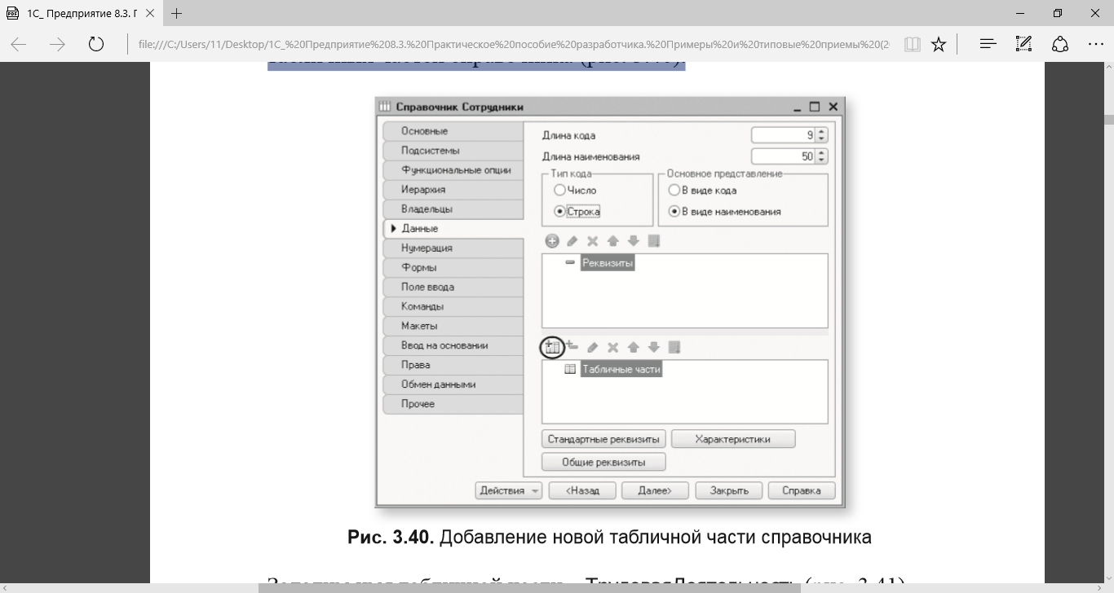
Рис. 14. Добавление новой табличной части справочника
Имя табличной части – ТрудоваяДеятельность (рис. 15). Создайте реквизиты табличной части ТрудоваяДеятельность. Для этого нажмите кнопку Добавить реквизит над списком табличных частей справочника (рис. 15): Добавте следующие реквизиты: Организация  – тип Строка, длина 100; НачалоРаботы  – тип Дата, состав даты – Дата; ОкончаниеРаботы  – тип Дата, состав даты – Дата; Должность  – тип Строка, длина 100.
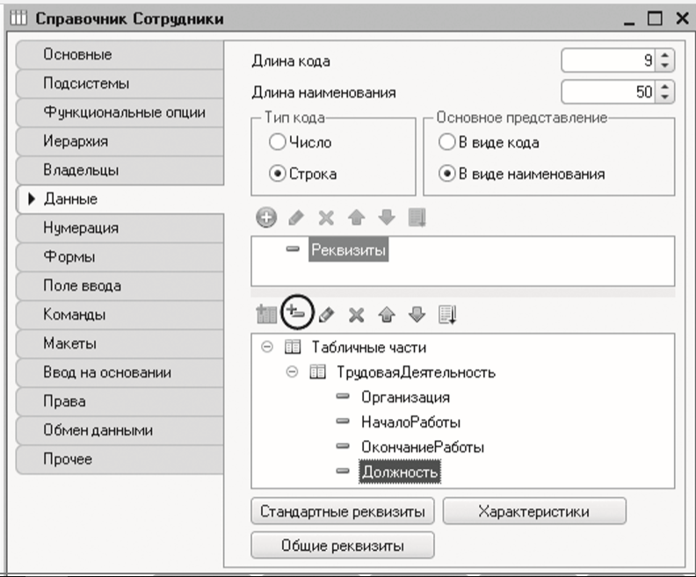
Рис. 15 Добавление нового реквизита в табличную часть справочника
Для реквизитов НачалоРаботы и ОкончаниеРаботы выбрерити состав даты – Дата, поскольку в системе «1С:Предприятие» значения типа Дата содержат как дату, так и время. В данном случае время начала и окончания работы нам безразлично.
- Подготовьте отчет по лабораторной работе, в отчете необходимо дать ответы на контрольные вопросы

3. Контрольные вопросы
- Для чего предназначен объект конфигурации «Справочник»?
- Каковы характерные особенности справочника?
- Для чего используются реквизиты и табличные части справочника?
- Зачем нужны иерархические справочники, и что такое родитель?
- Зачем нужны подчиненные справочники, и что такое владелец?
- Какие основные формы существуют у справочника?
- Что такое предопределенные элементы?
- Чем с точки зрения конфигурации отличаются обычные элементы справочника от предопределенных элементов?
- Как пользователь может отличить обычные элементы справочника от предопределенных элементов?
- Как создать объект конфигурации «Справочник» и описать его структуру?
- Как задать синоним стандартного реквизита?
- Как добавить новые элементы в справочник?
- Как создать группу справочника?
- Как переместить элементы из одной группы справочника в другую?
- Зачем нужна основная конфигурация и конфигурация базыданных?
- Как изменить конфигурацию базы данных?
- Как связаны объекты конфигурации и объекты базы данных?
- Что такое подчиненные объекты конфигурации?
- Зачем нужна проверка заполнения у реквизитов справочника?
- Что такое быстрый выбор, и когда его использовать?
- Как отобразить справочник и определить его представление в различных разделах интерфейса приложения?
4.Литература
- Сборник лабораторных работ для студентов учебных заведений, изучающих программирование в системе 1С:Предприятие 8 Чистов П.А., Мальгинова А.А. М.: ООО «1С-Паблишинг», 2021.
- Разработка интерфейса прикладных решений на платформе "1С:Предприятие 8" В.А. Ажеронок, А.В. Островерх, М.Г. Радченко, Е. Ю. Хрусталева М.: ООО «1С-Паблишинг», 2018.
- 101 совет начинающим разработчикам в системе 1С:ПредприятиеЕ. Ю. Хрусталева М.: ООО «1С-Паблишинг», 2019
- Разработка сложных отчетов в «1С:Предприятии 8». Система компоновки данных. Хрусталева Е.Ю. М.: ООО «1С-Паблишинг», 2019.
- 1С:Предприятие 8.3. Практическое пособие разработчика. Примеры и типовые приемы Радченко М.Г., Хрусталева Е.Ю. М.: ООО «1С-Паблишинг», 2019.

Преподаватель Л.В. Басалыга

Рассмотрена на заседании цикловой комиссии
Программного обеспечения информационных
технологий № 10
Протокол № ___ от «___» ______ 2021
Председатель ЦК _______________________

